Дистанційне навчання на карантині: рекомендації педагогам

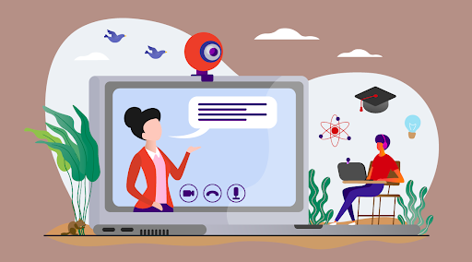  
**Опрацюйте нормативні документи**, щодо використання технологій дистанційного навчання в умовах карантину, зокрема:

Положення про дистанційне навчання (наказ МОН від 25.04.2013 № 466);

Щодо запровадження карантину для усіх типів закладів освіти (лист МОН від 11.03.2020 № 1/9-154);

Щодо організації освітнього процесу в закладах загальної середньої освіти під час карантину (лист МОН № від 23.03.2020 № 1/9-173).

**Внесіть зміни до календарно-тематичного планування**, зокрема визначте теми:

які учні мають опрацювати самостійно;

з яких плануєте провести онлайн-уроки, консультації;

у яких подасте матеріал в асинхронному режимі. Також перегляньте обсяг домашнього завдання.

**Чітко дотримуйтесь розкладу уроків**, уникайте перевантаження учнів. Дійте під час карантину відповідно до санітарних норм щодо організації освітнього процесу, зокрема щодо:

обсягу домашніх завдань;

часу безпосередньої роботи учнів за комп’ютером, ноутбуком тощо (Державні санітарні правила і норми влаштування, утримання загально­ освітніх навчальних закладів та організації навчально-виховного процесу ДСанПіН 5.5.2.008-01).

По можливості зменште обсяг навчального матеріалу, який учні мають опрацювати самостійно.



**Використовуйте готові онлайн-консультації**, розміщені на освітніх платформах, аби пояснити новий матеріал. Надавайте учням посилання на відео.

Сформуйте базу власних уроків й надавайте учням доступ до них.

**Дотримуйтесь чіткого алгоритму**, коли даєте учням завдання:

вкажіть тему;

зазначте, що саме опрацювати;

зорієнтуйте, де подивитися матеріал чи завдання; вкажіть, куди надіслати готове завдання; вкажіть термін, до якого прийматимете роботу.

**Забезпечте постійний зворотний зв’язок з учнями**—і під час,і після виконаннязавдання. Якщо завдання складне, творче чи потребує кількох редагувань, зворотний зв’язок має бути швидким. Для цього використовуйте менеджери, чати тощо. Таке спілкування посилює відповідальність учнів та їхню активність у навчанні.

**Систематично перевіряйте знання учнів**.Найліпше здійснювати оцінювання навчальних досягнень учнів у режимі онлайн або на дистанційних платформах, що мають відповідний інструментарій. Пам’ятайте, що оцінювання в онлайн-режимі з часовими обмеженнями та використання творчих завдань сприяють дотриманню принципу академічної доброчесності.

**Не критикуйте отримані від учнів відповіді**.Разом з оцінкою надавайте розгорнуті коментарі: що учень виконав добре, що йому варто доопрацювати, що зробити, аби поліпшити результат тощо.

Саме у дистанційному навчанні актуалізується формувальне оцінювання, спрямоване підтримувати кожного учня. Спільно з’ясовуйте зміст зробленого, встановлюйте взаємозв’язки, порівнюйте реальні результати з очікуваними, аналізуйте, робіть висновки тощо.

**Розробіть індивідуальні освітні траєкторії**для тих учнів,які не мають технічнихможливостей навчатися разом з усім класом дистанційно.

**Особливу увагу приділяйте одинадцятикласникам, які готуються до ЗНО.**Запотреби надавайте індивідуальні консультації та спрямовуйте готуватися самостійно. Порадьте:

сайт Українського центру оцінювання якості освіти — testportal.gov.ua; платформи Promethеus (prometheus.org.ua) та iLearn (ilearn.org.ua).

**Розробіть правила співпраці під час карантину**спільно з батьками та учнями.Підтримуйте зворотний зв’язок з батьками, інформуйте їх про рівень навчальних досягнень їхніх дітей.

**Пам’ятайте про особливу роль класних керівників**—налаштовувати на навчання, подавати інформацію, спілкуватися з батьками та учнями.

**Проведіть діагностичне оцінювання навчальних досягнень**після завершеннякарантину та повернення учнів до школи, аби з’ясувати, чи готові вони до подальшого навчання. За результатами діагностики, за потреби, скорегуйте календарно-тематичне планування залежно від потреб учнів.

**Користуйтеся нагодою підвищити кваліфікацію під час карантину**.Займайтеся самоосвітою й отримуйте нові знання, досвід і можливості!

Рекомендації розробили фахівці Державної служби якості освіти України та її територіальних органів.

**Дистанційне навчання на карантині: рекомендації педагогам**

**Опрацюйте нормативні документи**, щодо використання технологій дистанційного навчання в умовах карантину, зокрема:

* [Положення про дистанційне навчання](https://ezavuch.mcfr.ua/npd-doc?npmid=94&npid=18790) (наказ МОН від 25.04.2013 № 466);
* [Щодо запровадження карантину для усіх типів закладів освіти](https://ezavuch.mcfr.ua/npd-doc?npmid=94&npid=54962) (лист МОН від 11.03.2020 № 1/9-154);
* [Щодо організації освітнього процесу в закладах загальної середньої освіти під час карантину](https://ezavuch.mcfr.ua/npd-doc?npmid=94&npid=55219" \t "_blank) (лист МОН від 23.03.2020 № 1/9-173).

**Внесіть зміни до календарно-тематичного планування**, зокрема визначте теми:

* які учні мають опрацювати *самостійно*;
* з яких плануєте провести *онлайн-уроки, консультації*;
* у яких подасте *матеріал в асинхронному режимі*.

Також перегляньте обсяг домашнього завдання.

**Чітко дотримуйтесь розкладу уроків**, уникайте перевантаження учнів. Дійте під час карантину відповідно до санітарних норм щодо організації освітнього процесу, зокрема щодо:

* обсягу домашніх завдань;
* часу безпосередньої роботи учнів за комп’ютером, ноутбуком тощо (Державні санітарні правила і норми влаштування, утримання загальноосвітніх навчальних закладів та організації навчально-виховного процесу ДСанПіН 5.5.2.008-01).

По можливості зменште обсяг навчального матеріалу, який учні мають опрацювати самостійно.

**Використовуйте готові онлайн-консультації**, розміщені на освітніх платформах, аби пояснити новий матеріал. Надавайте учням посилання на відео.

Сформуйте базу власних уроків й надавайте учням доступ до них.

**Дотримуйтесь чіткого алгоритму**, коли даєте учням завдання:

* вкажіть тему;
* зазначте, що саме опрацювати;
* зорієнтуйте, де подивитися матеріал чи завдання;
* вкажіть, куди надіслати готове завдання;
* вкажіть термін, до якого прийматимете роботу.

**Забезпечте постійний зворотний зв’язок з учнями** — і під час, і після виконання завдання. Якщо завдання складне, творче чи потребує кількох редагувань, зворотний зв’язок має бути швидким. Для цього використовуйте менеджери, чати тощо. Таке спілкування посилює відповідальність учнів та їхню активність у навчанні.

**Систематично перевіряйте знання учнів**. Найліпше здійснювати оцінювання навчальних досягнень учнів у режимі онлайн або на дистанційних платформах, що мають відповідний інструментарій. Пам’ятайте, що оцінювання в онлайн-режимі з часовими обмеженнями та використання творчих завдань сприяють дотриманню принципу академічної доброчесності.

**Не критикуйте отримані від учнів відповіді**. Разом з оцінкою надавайте розгорнуті коментарі: що учень виконав добре, що йому варто доопрацювати, що зробити, аби поліпшити результат тощо.

Саме у дистанційному навчанні актуалізується формувальне оцінювання, спрямоване підтримувати кожного учня. Спільно з’ясовуйте зміст зробленого, встановлюйте взаємозв’язки, порівнюйте реальні результати з очікуваними, аналізуйте, робіть висновки тощо.

**Розробіть індивідуальні освітні траєкторії** для тих учнів, які не мають технічних можливостей навчатися разом з усім класом дистанційно.

**Особливу увагу приділяйте одинадцятикласникам, які готуються до ЗНО.**За потреби надавайте індивідуальні консультації та спрямовуйте готуватися самостійно. Порадьте:

* [сайт Українського центру оцінювання якості освіти](http://testportal.gov.ua/);
* платформи [Promethеus](http://prometheus.org.ua/" \t "_blank) та [iLearn](http://ilearn.org.ua/" \t "_blank).

**Розробіть правила співпраці під час карантину** спільно з батьками та учнями. Підтримуйте зворотний зв’язок з батьками, інформуйте їх про рівень навчальних досягнень їхніх дітей.

**Пам’ятайте про особливу роль класних керівників** — налаштовувати на навчання, подавати інформацію, спілкуватися з батьками та учнями.

+

**Проведіть діагностичне оцінювання навчальних досягнень** після завершення карантину та повернення учнів до школи, аби з’ясувати, чи готові вони до подальшого навчання. За результатами діагностики, за потреби, скорегуйте календарно-тематичне планування залежно від потреб учнів.

**Користуйтеся нагодою підвищити кваліфікацію під час карантину**. Займайтеся самоосвітою й отримуйте нові знання, досвід і можливості!

Рекомендації розробили фахівці Державної служби якості освіти України та її територіальних органів.

**Аксіоми «дистанційки» для учнів**

Дистанційне навчання — це сучасно, цікаво та відповідально.

Найбільше успіхи у засвоєнні навчального матеріалу залежать від рівня самоорганізації та самоконтролю, адже навіть постійний контроль з боку вчителів чи батьків не забезпечить високого рівня знань.

Труднощі з організацією дистанційного навчання на початковому етапі — це нормально. Аби швидше адаптуватися до дистанційного навчання, звертайтеся по допомогу до вчителів.

Під час дистанційного навчання ви маєте змогу довести батькам й учителям свою самостійність.

Всі зацікавлені у вашому успіху, тому не соромтеся звертатися за консультацією до вчителя. Комунікуйте відповідно до спільних правил. Тісний онлайн-зв’язок з учителями, особливо, якщо виникають труднощі з вивченням матеріалу чи виконанням завдань, тільки вітається. Однак зважайте на те, що в учителя теж має бути час на відпочинок.

Спілкування з однокласниками в онлайн-режимі під час навчання є перевагою, а не порушенням дисципліни.

Завдання оновлюються та мають чіткі часові рамки, тому не затягуйте з їх виконанням і дотримуйтеся дедлайнів. Не допускайте відставання, намагайтеся все виконувати вчасно.

Вашу старанність і наполегливість обов’язково оцінять. Відповідальне ставлення до завдань та дотримання принципів академічної доброчесності — запорука успішного навчання під час карантину.

**Навчання вдома: організаційні акценти для учня**

*Налаштуйтеся на робочий лад, підготуйте місце для навчання, дотримуйтеся режиму дня й розкладу уроків, збалансуйте заняття та відпочинок — і дистанційне навчання минатиме цікаво і з користю*

****

**Режим дня**

Дотримуйтеся режиму дня. Щоранку прокидайтеся у той самий час, снідайте, відтак починайте заняття. Не забувайте про гігієнічні процедури, фізкультпаузи, відпочинок, прийоми їжі, дозвілля й хобі. Лягайте спати не пізніше 22:00 — так, ніби вам завтра йти у школу.

Важливо розуміти, що карантин — це не канікули. Тому ваш робочий день має максимально походити на звичайний день у школі.

**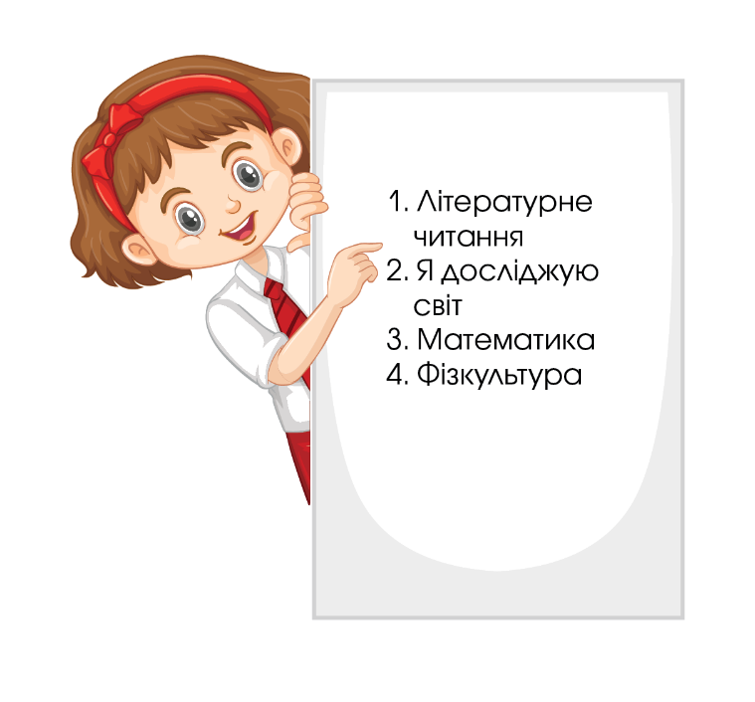**

**Розклад занять**

Аби раціонально розподіляти час на навчання та інші види діяльності, дотримуйтеся розкладу.

Складайте тижневий або щоденний розклад. Головне — наочно фіксуйте обсяг роботи, яку слід виконати. Аби візуалізувати розклад, намалюйте постер, плакат, стіннівку, інтелектуальну карту тощо. Чітке дотримання розкладу занять та інструкцій учителя допоможе підвищити ефективність навчання.

Чергуйте за можливості різні види навчальної діяльності: читання, перегляд відеоуроків, робота в зошиті, виконання творчих завдань, спілкування з однокласниками, створення проєктів, спостереження тощо.

****

**Робочий простір**

Місце, де ви навчаєтеся, має бути комфортним і зручним. Нічого не має відволікати від занять. Щойно прокинетеся — наведіть лад у кімнаті, провітріть її та підготуйте до навчального дня. Персональний комп’ютер та інші ґаджети й девайси, якими ви користуєтеся для дистанційного навчання та віддаленого зв’язку з учителями й однокласниками, швидкісний інтернет — вимога часу. Однак не забувайте про традиційне шкільне приладдя: зошити, ручки, олівці, лінійку, калькулятор тощо. Все потрібне має бути під рукою.

**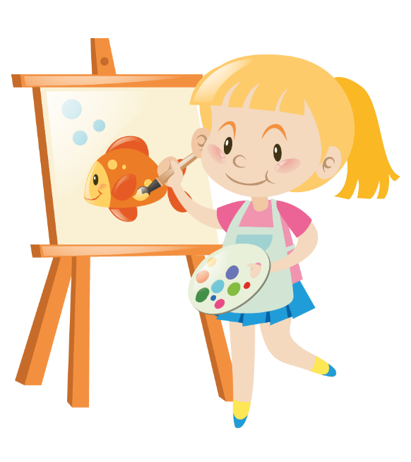**

**Перерви**

+

Регулярно влаштовуйте перерви. Виконуйте зорову гімнастику. Відповідні вправи можна знайти в інтернеті. Розминайте руки й ноги: під час перерв виконуйте нескладні побутові справи, танцюйте тощо. Зверніть увагу: ваше завдання під час перерви — зняти напруження з очей. Тож відпочинок зі смартфоном у руках — це не відпочинок, а додаткове навантаження. Не «залипайте» в соцмережах!

Рекомендації розробили фахівці Державної служби якості освіти України та її територіальних органів.

**Дистанційне навчання дітей на карантині: рекомендації батькам**

Пам’ятайте, що карантин — це не канікули. Намагайтеся правильно організувати робочий день дитини, щоб повернення з карантину до школи відбулося максимально комфортно.

Разом із дитиною створіть її режим дня й розклад. План — половина справи. Це допоможе дитині зорганізуватися, а ще — сприятиме розвитку в неї навичок тайм-менеджменту.

Під час складання режиму дня беріть до уваги розклад уроків, запропонований закладом загальної середньої освіти. Передбачте відпочинок між навчальними заняттями.

Ознайомтесь із графіком освітнього процесу та електронним ресурсом, на якому розміщений навчальний матеріал для класу, в якому навчається ваша дитина.

Налаштуйте комунікацію з класним керівником та педагогами через телефон, e-mail, месенджери, соціальні мережі, чати тощо.

Стежте, аби дитина працювала відповідно до розкладу уроків, виконувала всі завдання вчасно, не допускайте відставання. Спробуйте опанувати хоча б один урок спільно з дитиною.

Якщо треба виконати завдання і надіслати відповідь учителю, проконтролюйте дитину.

Не намагайтеся підмінити вчителя: спонукайте свою дитину за необхідності звертатися по допомогу до вчителя. Однак підтримуйте дитину, коли вона намагається самостійно розв’язати складне завдання.

Не сваріть дитину, якщо вона щось не зрозуміла. Порадьте перечитати підручник або обговорити проблему з учителем під час онлайн-спілкування.

Якщо виникають запитання, скористайтесь форумом, щоб отримати відповідь. Не забувайте вказати, кому адресоване запитання чи прохання.

Стежте за навчальним навантаженням дитини під час онлайн-навчання.

Обов’язково виконуйте разом з дитиною вправи для очей.

+

Якщо дитина залишається вдома на самоті, обов’язково нагадуйте їй правила безпечної поведінки. Проговорюйте її дії у разі виникнення надзвичайної або аварійної ситуації, травмування, отруєння, пожежі. Обговорюйте правила безпечної роботи в інтернеті тощо.

Власним прикладом мотивуйте дитину до самодисципліни.

Підтримуйте дитину й пам’ятайте, що карантин — гарна нагода не лише навчатися, а й просто бути разом.

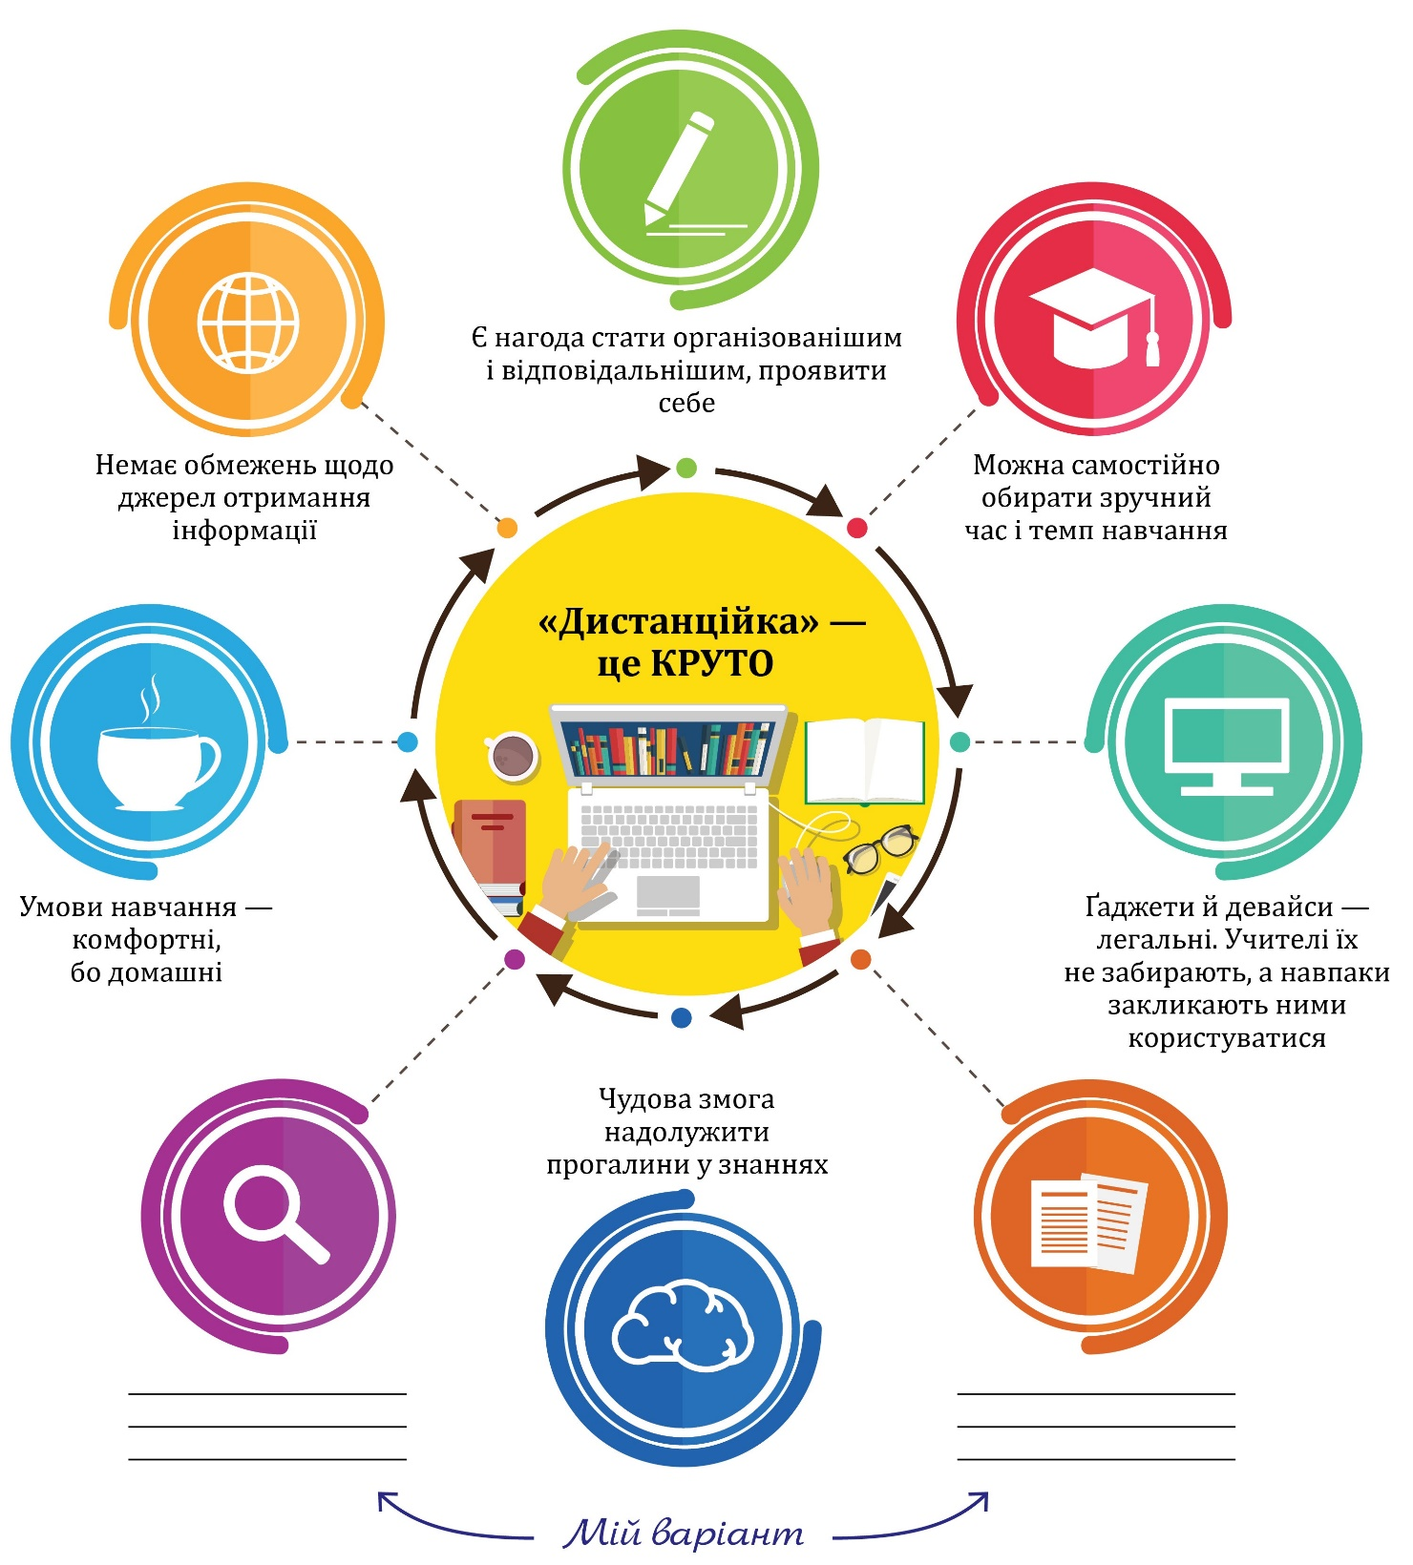

**Які переваги та недоліки дистанційного навчання**

Безперечно, класичне навчання найефективніше. Проте як діти, так і вчителі не повинні обмежувати себе, а навпаки, мають перебувати в постійному пошуку нових шляхів здобувати знання. Отже, уміння дистанційно отримувати знання ― корисна навичка, причому не лише для сьогодення, а й для майбутнього дітей. У дорослому житті вони зможуть продовжувати звично займатися самоосвітою або ж віддалено працювати.

**Перевагою** дистанційного навчання є й те, що діти більше часу проводять у колі родини, а виконання навчальних завдань доповнюють спільні інтереси. Діти, як ніхто інший, готові до змін, виявляють цікавість до всього нового, особливо, якщо це полегшує їм життя. Вони стають більш самостійними, вмотивованими, вчаться правильно розпоряджатися своїм часом.

Основним вагомим **недоліком** є те, що вчитель не може бути цілком упевненим у тому, що письмові роботи та онлайн-тести дитина виконувала самостійно.

+

А загалом розв’язання проблеми дистанційного навчання дала змогу нам усім — і вчителям, і дітям, і батькам — пізнати нове, застосувати набуті знання на практиці, випробувати себе на міцність. Це безцінний досвід, який засвідчив нашу здатність мобілізуватися і злагоджено діяти у складних умовах.

**Дистанційний урок: чотири поради, як організувати**

Карантин поставив перед освітянами складне завдання — перелаштуватися на новий режим і темп освітнього процесу, загалом змінити його звичний лад. Природно, що такі зміни для багатьох педагогів спричинили масштабний вихід із зони комфорту. Спочатку це лякало і викликало спротив. Нині ми спостерігаємо поліпшення ситуації. Адже так чи так вдалося налагодити взаємодію з учнями та їхніми батьками. І хоча досі є чимало проблем у дистанційному освітньому процесі, та сам факт подолання педагогами «технічних» бар’єрів — це вже крок вперед.

Понад місяць ми проводимо онлайн-заняття. Маємо деякі зауваги щодо організаційних нюансів дистанційного уроку.

**Варіюйте типи уроків**

Дистанційний урок відрізняється від звичайного уроку в класі лише тим, що вчитель та учні перебувають у різних місцях. Тобто учитель не обмежений одним**типом уроку**. Він може використовувати різні навчальні технології та прийоми.

Чергування в дистанційному освітньому процесі уроків засвоєння нових знань, комбінованих уроків, уроків-узагальнень чи уроків-мандрівок дає змогу вчителю зберігати зацікавлення учнів у навчальному предметі.

**Інтерактивно перевіряйте роботу учнів на уроці**

Як перевірити **письмові роботи учнів на уроці**? Як варіант — запропонувати їм, щойно вони закінчать виконувати завдання, сфотографувати їх й надіслати фото у Viber, Skype чи іншому месенджері, яким ви користуєтеся. Звісно, перевірити так увесь клас складно, тож можна попросити надіслати письмові роботи на уроці, приміром, п’ятьох учнів. Це можуть бути учні, яких обрав учитель, які самі зголосилися або ті, що перші впоралися із завданням. Поки учні відповідають усно, учитель може швидко проглянути результати письмової роботи учнів на уроці.

Під час роботи у старших класах разом інтерактивно проходьте завдання з тестів зовнішнього незалежного оцінювання. Для цього виводьте запитання ЗНО минулих років на загальний екран і пропонуйте учням розв’язати його.

Під час **перевірки домашніх завдань** застосовуйте фронтальні опитування, ставте проблемні запитання, грайте у «Вірю — не вірю» тощо. Кожен учитель може обрати способи взаємодії з учнями собі до смаку. Головне — не боятися експериментувати.

**Використовуйте відео, презентації та інші допоміжні матеріали**

**Відеоуроки та презентації**, до яких в учнів є доступ, виконують роль візуалізованого конспекту. Адже у будь-який зручний момент учень може повернутися до цих допоміжних матеріалів та поновити знання. А ті учні, які за певних причин не змогли потрапити на онлайн-урок, використовують їх для самостійного опрацювання матеріалу.

Ефективні відео за темою, які вчитель демонструє під час дистанційного опрацювання нового матеріалу. Якщо такі **відео мають субтитри**, слід обов’язково вмикати їх. Так діти, які мають слабкий інтернет, зможуть прочитати текст на екрані.

Звичайний **опорний конспект** також може бути дієвим під час дистанційного навчання. Однак він має набути іншої форми. Не перетворюйте онлайн-урок на створення конспекту й записування під диктовку вчителя теоретичної інформації. Ліпше запропонуйте учням створити за навчальною темою «хмару слів», **«хмару тегів», інтелектуальну карту** тощо.

**Не полишайте проєктну діяльність**

Дуже дієвою у дистанційному освітньому процесі є проєктна діяльність. Під час онлайн-уроку учні можуть демонструвати мініпроєкти — **захищати роботи** у вигляді презентацій, фото, відео. Для цього учню, що є автором проєкту, слід увімкнути режим демонстрації екрана свого комп’ютера.

Під час карантину проєкти учням допомагають робити батьки. Тож проєктна діяльність має ще й позитивне виховне значення.

+

Дистанційне навчання, звісно, не може замінити живого спілкування вчителя та учнів. Але володіти відповідними технологіями має кожен прогресивний освітянин. Потреба проводити уроки онлайн стала справжнім поштовхом змінюватися, розвиватися, зростати, долати стереотипи і власні «не можу».